**太子文庫だより**

ＮＯ.7　令和3夏号2021.6.1

1学期も中盤となり、気温や空気、日差しも夏らしさが感じられるようになってきました。さて、夏の風物詩として思い浮かべるものはたくさんありますが、その1つには、「おばけの話」、「怪談」といった「怖い話」も代表的なものとして挙げられるのではないでしょうか。日本の夏はお盆と共にあり、先祖のをお迎えするといった風習を通しても、目に見えないを身近な存在として親しむ感性が古くから継承されてきたのかもしれません。言葉で情景を思い描き、語り手と聞き手がイメージを共有するといった営みは、絵本が現在のように普及する前から行われてきたことであり、かつて農村でいろりを囲んで子どもたちに語られてきたお話は、今では「昔話」として文字に起こされ、本や絵本になり普及しています。

しかし、本来は語られた言葉から個々の人がそれぞれに想像し、お話しが進んでいくところに深い面白さがあるのかもしれません。昔話研究の第一人者である小澤俊夫氏によると、文字で表される「本」は、登場人物の容姿や周囲の様子、心の動きを文字で詳細に語る。一方昔話は「声の文学、耳で聞く文学」のため、あえて詳しく描写せず抽象性を楽しむ文学である。と解説しています(母の友,2020-10)。

怖い話は絵や文字ではなく耳で聞くからこそイメージが深く広がり、さらにお化けといった捕らえどころののない対象を語るからこそ抽象性が高い「話」の方がまるでそこに存在するかのようなリアリティが感じられるかもしれません。また、お話しの語りは、「生の声」であることも重要であることを小澤氏は解説しており、その息づかいや声から伝わる臨場感はｚｏｏｍ等のビデオ会議システムなどを使用したものとは全く異なるそうです。それと共通しますが、夏に語る怪談で有名な稲川順二氏は皆さんもご存知のことと思います。稲川氏はコロナ禍での怪談ライブについて、動画配信で行わないのかという問いに対し、動画で聴く怪談と、生の語りで聴く怪談は怖さの質が全く異なることを語っておられ、今年も生の語りで公演を行われるそうです。やはり語り手の生の声で語られるお話しは、聞き手にとって特別な体験になっていることが窺えます。ぜひ語り手と聞き手が情景や感情を共有する面白さを子どもたちが感じ、そうした体験を積み重ねていけるよう願っています。さて、次のお話会は年に一度の夜のお話会です。7月26日(月)17：30～18：00に行います。

ご都合の合う方は是非ご参加下さい。

タイトル　『葉っぱのフレディーいのちの旅―』

作者・出版社　レオ・バスカーリア　作 / 島田 光雄　絵 / みらい なな訳　童話屋

みどころアメリカの哲学者である作者が、自分で考えることを始めた子どもに向けて「いのちとは何か」「生きるとは何か」といったテーマを投げかけている絵本です。葉っぱのフレディは葉っぱの仲間と共に元気に遊び、葉っぱとしての役割も果たしながら大きく成長します。フレディは始めは仲間と同じような存在でしたが、月日が経つとフレディも友だちも皆が別々の色に変化します。同じ木なる葉も1つとして同じ経験をしている葉はないからです。変化することこそ生きることであり、それは怖いことではないことをフレディの一生から感じられる本です。紅葉が美しい今の時期に大人におすすめの絵本です。

絵本の紹介

タイトル　『ぞうくんのさんぽ』『ぞうくんのあめふりさんぽ』

『ぞうくんのおおかぜさんぽ』

作者・出版社　なかのひろたか：作・絵　　福音館書店

みどころ　短く、厳選されたことばで描かれる「ぞうくんのさんぽ」シリーズ。この絵本について、絵本の第一人者松居直氏は「詩の世界」と表現しています。繰り返しの言葉で次の展開への期待が膨らむ、子どもたちがワクワクする絵本です。

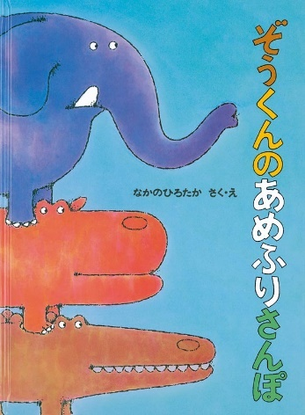　　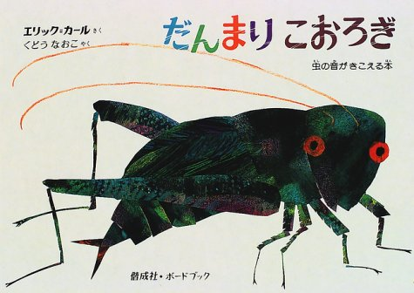

タイトル　『だんまりこおろぎ』

作者・出版社　エリック・カール：作　工藤直子：訳　偕成社

みどころ　ぽかぽか暖かいある日に、こおろぎのぼうやが生まれました。こおろぎぼうやは、次々にいろんな虫たちと出会います。ばった、かまきり、いもむし、せみ・・・みんながこおろぎぼうやにあいさつしてくれるので、こおろぎぼうやも小さな羽根をこすりますが、やっぱり音が出ません。そしてこおろぎぼうやは仲間のおんなのこを見つけました。そのこにあいさつしようと思ったこおろぎぼうやが、もう一度羽根をこすると・・・

昨月、91歳で亡くなった『はらぺこあおむし』で有名なエリックカールの作品です。夏の暑さが和らぐ頃聞こえてくるこおろぎの鳴き声が楽しみになる絵本です。